**🐔 صياح فاخر**

**على المشروع**

**/ brain dump**

**⚙القطع:**

1. LCD Dual USB 5V 1A 2.1A Mobile Power Bank 18650 Battery Charger DIY –

<https://ram-e-shop.com/product/lcd-dual-usb-5v-1a-2-1a-mobile-power-bank-18650-battery-charger-diy/>

1. USB Cable to Micro Short Length 12cm

<https://ram-e-shop.com/product/usb-cable-to-micro-short-length-12cm/>

1. Lithium Rechargeable Battery 18650 / 3.7V PURPLE (Without Pins) (Actual ~ 1500mAh) 5X

<https://ram-e-shop.com/product/lithium-rechargeable-battery-18650-3-7v-purple-without-pins/>

1. 1 ×2 Cell Spacer Holder 18650 Lithium Battery Plastic Rack Batteries Radiating Shell 2X

<https://ram-e-shop.com/product/1x2-cell-spacer-holder-18650-lithium-battery-plastic-rack-batteries-radiating-shell/>

1. 1×3 Cell Spacer Holder 18650 Lithium Battery Plastic Rack Batteries Radiating Shell 2X

<https://ram-e-shop.com/product/1x3-cell-spacer-holder-18650-lithium-battery-plastic-rack-batteries-radiating-shell/>

1. DC-DC Boost Converter (Mini) 0.9V ~ 5V T0 5Vdc/600mA

<https://ram-e-shop.com/product/dc-dc-300/>

1. Mini Solar Panel 6V/250mA

<https://ram-e-shop.com/product/sc-6v-165x65-5058003/>

1. **Connections ????**

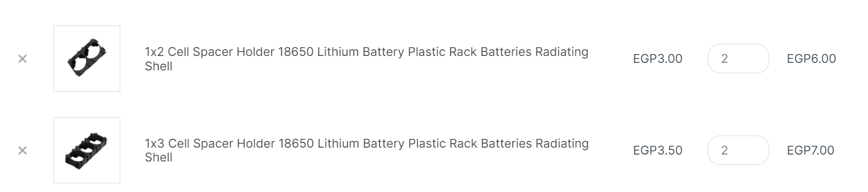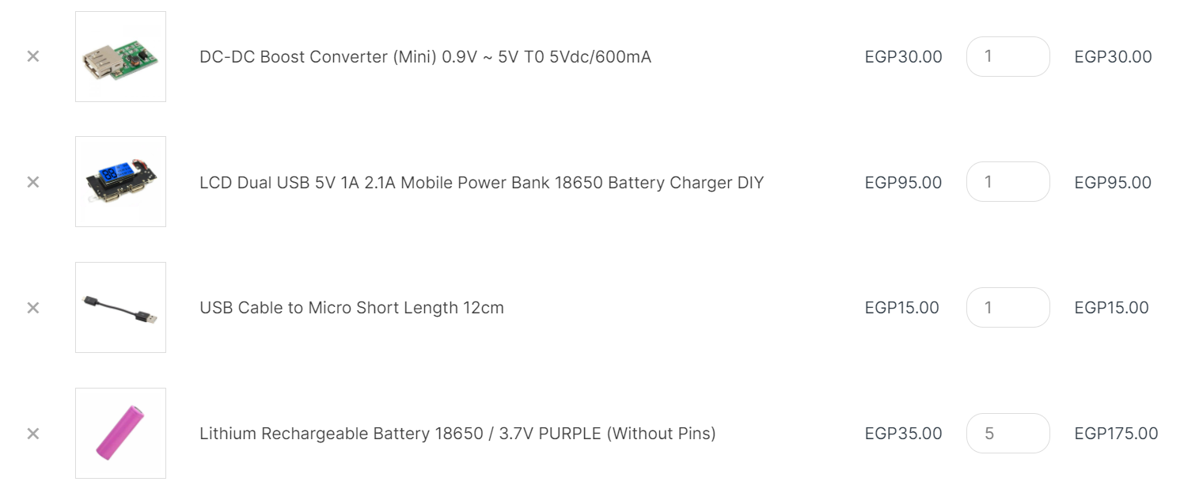



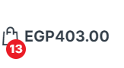**السعر على الموقع من غير التوصيلات**

**📺الفيديو:-**

[**https://www.youtube.com/watch?v=KaNQ8Cj5jcI**](https://www.youtube.com/watch?v=KaNQ8Cj5jcI)

**timeline ⏲⏳**

**26 الاحد:**

* **تحديد القطع**

**27 الاثنين:**

* **تسليم task 3**
* **شراء القطع**
* **ندور على طريقة نجمع بيها الـ power bank**

**28 الثلاثاء:**

* **تجميع الـ project ( الفترة الرابعة بعد الفيزياء)**
* **توزيع task4**
* **بداية تحضير الـ presentation**

**29 الأربعاء:**

**30 الخميس:**

* **تسليم task 4**

**31 الجمعة:**

* **انهاء الـ presentaion**

**1 السبت:**

**2 الاحد:**

1. **الاثنين:**

* **💀🔫 مناقشة المشروع**

**✔ next action task**

**هنشتغل دلوقتى على أساس ان القطع الى فوق دى هي خلاص النهائية وهنكتب على أساسها Task 3 وهنخلص الى علينا فيها النهاردة وبكرا بليل هنسلمها**